姓名：陈海初

单位：机电工程学院，机械电子工程专业
照片

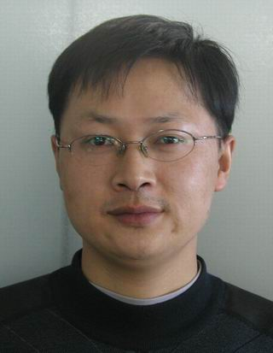
简介：
工业机器人系统集成及自动化生产线，家用移动服务机器人技术（智能扫地机器人）、多自由度机械手、自动焊接及专用设备、流体传动及控制、传感器技术、嵌入式系统软硬件设计开发、智能控制技术等方面的应用研究。
近年来主持的项目：
- 压电驱动金属橡胶纹波高压精密微流量阀的研究，国家自然科学基金项目，50905083，2010-2012
- 基于复函数控制的焊接机器人焊缝跟踪控制方法的研究，国家自然科学基金，51265034,2013-2016
- 移动服务机器人视觉导航关键技术及其示范应用，湖南省战略新兴产业重大项目,201,7-2019
- 湖南省创新创业团队项目，2016-2018
代表性论文：
- 陈海初，谢昌安，张厚宝，基于ARM的焊接机器人示教控制系统设计，热加工工艺， 2015， 44(19) : 179-182。
- 陈海初，张厚宝，江民新， XYZR直角坐标焊接机器人示教系统设计与实现，热加工工艺， 2015， 44 (15) : 169-174。
- 陈海初，江民新，谢昌安， XYZR焊接机器人运动学的研究，热加工工艺， 2015， 44(9) : 193-196。
- Chen Hai-Chu， Wu Fang-Yi， Zhang Ping，Modeling and simulation of thermostatic mixing valve， 2013 2nd Internationa1 Conference on Machine Design and Manufacturing Engineering， ICMDME2013， 370-374， Jeju Island， 2013.5. 1-2013.5.2。
- 吴方义，陈海初，章平，张厚宝，朱银法，熊根良，恒温出水混水阀的建模仿真与实验研究，机械科学与技术， 2014，(12) : 1893-1896。
- Zhu Yin-Fa， Chen Hai-Chu， Wu Fang-Yi，Researchinto an electromagnetic damping type of descent rescue device， Journa1 of Applied Sciences， 2013， 13 (14) : 2863-2867。

联系方式：
电 话：15979053518
E-mail: chenhaichu@126.com

